BỘ KHOA HỌC VÀ CÔNG NGHỆ
HỌC VIỆN CÔNG NGHỆ BƯU CHÍNH VIỄN THÔNG
-----------------------------


BÁO CÁO
ĐỒ ÁN MÔN HỌC

MÔN HỌC: Nhập môn công nghệ phần mềm
ĐỀ TÀI: Xây dựng phần mềm quản lý các nhiệm vụ, công việc cá nhân của sinh viên (Tương tự Task của Google)

Giảng viên hướng dẫn: Nguyễn Thị Bích Nguyên
Thực hiện bởi nhóm sinh viên, bao gồm:
- Trần Hoàng Đạt N23DCCN145 D23CQCN03-N Nhóm Trưởng
- Phạm Tuấn Kiệt N23DCCN034 D23CQCN01-N Thành viên
- Nguyễn Thái Minh Thông N23DCAT068 D23CQAT01-N Thành viên

TP.HCM, tháng 6 /2026

MỤC LỤC
MỤC LỤC 2
DANH SÁCH HÌNH, BẢNG 3
DANH MỤC TỪ VIẾT TẮT 4
CHƯƠNG I. TỔNG QUAN 5
I. Giới thiệu đề tài 5
II. Cơ sở lý thuyết 5
CHƯƠNG II. PHÂN TÍCH NỘI DUNG, YÊU CẦU 6
I. Giới thiệu quy trình 1 6
II. Giới thiệu quy trình 2 6
III. Yêu cầu chức năng nghiệp vụ 6
IV. Yêu cầu chức năng hệ thống và yêu cầu chất lượng 8
CHƯƠNG III. PHÂN TÍCH THIẾT KẾ 9
I. Sơ đồ user case 9
II. Sơ đồ hoạt động 9
III. Thiết kế cơ sở dữ liệu 9
IV. Thiết kế giao diện 9
V. Thiết kế xử lý 9
CHƯƠNG IV. PHÁT TRIỂN/THỰC THI 10
I. Màn hình danh sách nhà trọ 10
II. Màn hình danh sách các quận quan tâm 11
III. Màn hình chi tiết nhà trọ 12
CHƯƠNG V. TRIỂN KHAI 13
I. Cài đặt 13
II. Thử nghiệm 13
CHƯƠNG VI. KẾT LUẬN 14
I. Kết quả đã thực hiện 14
II. Ưu khuyết điểm 14
III. Hướng mở rộng trong tương lai 14
TÀI LIỆU THAM KHẢO 15

DANH SÁCH HÌNH, BẢNG

DANH MỤC TỪ VIẾT TẮT

CHƯƠNG I. TỔNG QUAN

Giới thiệu đề tài
- Mục tiêu của đề tài
- Phạm vi áp dụng
- Nền tảng kỹ thuật

Cơ sở lý thuyết
- Lý thuyết 1
- Lý thuyết 2
- Lý thuyết 3
- …

CHƯƠNG II. PHÂN TÍCH NỘI DUNG, YÊU CẦU

Giới thiệu quy trình 1
- Nội dung 1
- Nội dung 2
- Nội dung 3

Giới thiệu quy trình 2
- Nội dung 1
- Nội dung 2
- Nội dung 3
Thêm quy trình 3 nếu có.

Yêu cầu chức năng nghiệp vụ
- Chức năng của đối tượng Người đi tìm trọ:
STT | Công việc | Loại công việc | Quy định/Công thức liên quan | Biểu mẫu liên quan | Ghi chú
1 | Đăng nhập | Tra cứu | - Tài khoản bắt buộc phải tồn tại trong database  - Bắt buộc phải điền email và mật khẩu  - Email phải nhập đúng định dạng
2 | Đăng ký | Lưu trữ | - Bắt buộc nhập đầy đủ thông tin email, họ tên, số điện thoại, mật khẩu và xác nhận mật khẩu  - Email và số điện thoại phải là duy nhất, chưa từng được đăng ký trước đây  - Email phải đúng định dạng, số điện thoại đúng 10 số  - Chọn hình thức đăng ký: người đi tìm trọ
3 | Xem danh sách các nhà trọ | Trích xuất | - Hiển thị tất cả các nhà trọ đã được kiểm duyệt và thông tin liên quan đến nhà trọ đó
4 | Xem danh sách các quận quan tâm | Trích xuất | - Hiển thị tất cả các quận mà bạn đã quan tâm và nhận Email khi có nhà trọ trong khu vực đó được đăng lên
5
6
7
8
9
10
11
12
13
14
15
16
17
18
19
20
21
22
23
24 | Xem thông tin ví tiền | Trích xuất | - Kiểm tra số dư của ví tiền và các lịch sử giao dịch có liên quan đến ví tiền  - Có thể nạp hoặc rút tiền thông qua quản trị viên của ứng dụng

- Chức năng của đối tượng 2
- Chức năng của đối tượng 3

Yêu cầu chức năng hệ thống và yêu cầu chất lượng
- Nội dung 1
- Nội dung 2
- Nội dung 3

CHƯƠNG III. PHÂN TÍCH THIẾT KẾ

Sơ đồ user case
- Nội dung 1
- Nội dung 2
- Nội dung 3

Sơ đồ hoạt động
- Nội dung 1
- Nội dung 2
- Nội dung 3

Thiết kế cơ sở dữ liệu
- Mô hình ERD
- Sơ đồ Diagram
- Cấu trúc các bảng

Thiết kế giao diện
- Giao diện 1
- Giao diện 2
- Giao diện 3

Thiết kế xử lý
- Xử lý 1
- Xử lý 2
- Xử lý 3
- …

CHƯƠNG IV. PHÁT TRIỂN/THỰC THI

Màn hình danh sách nhà trọ
Màn hình này hiển thị danh sách các nhà trọ đã được xác thực, người dùng có thể thấy được các thông tin cần thiết về nhà trọ đó.
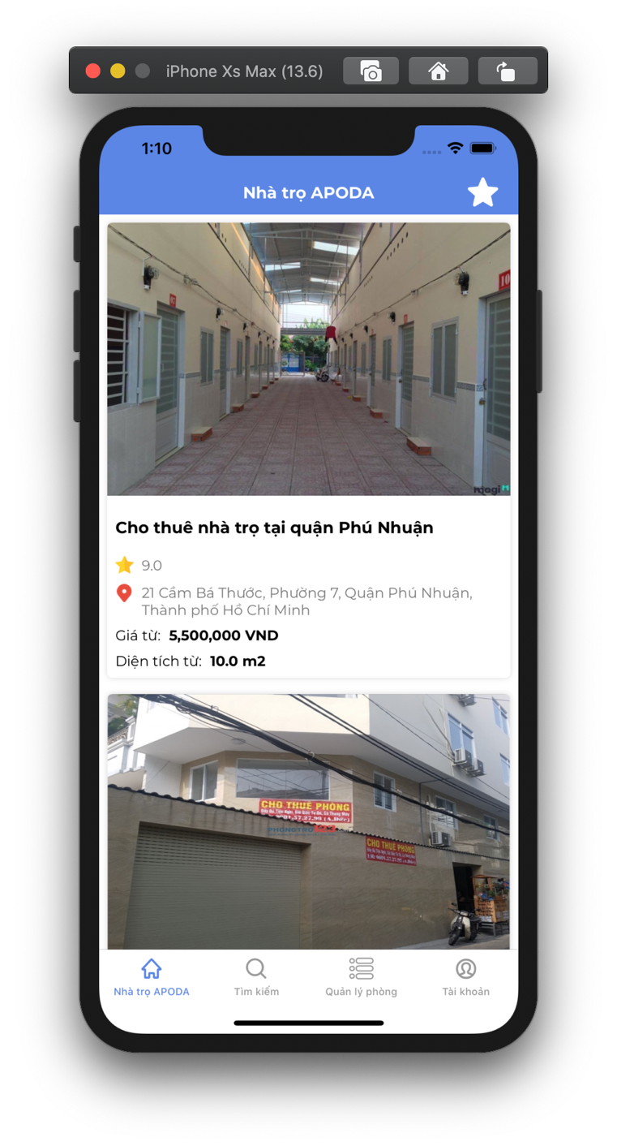
Hình 4.1 Màn hình danh sách nhà trọ

Màn hình danh sách các quận quan tâm
Màn hình hiển thị danh sách các quận mà người dùng quan tâm.
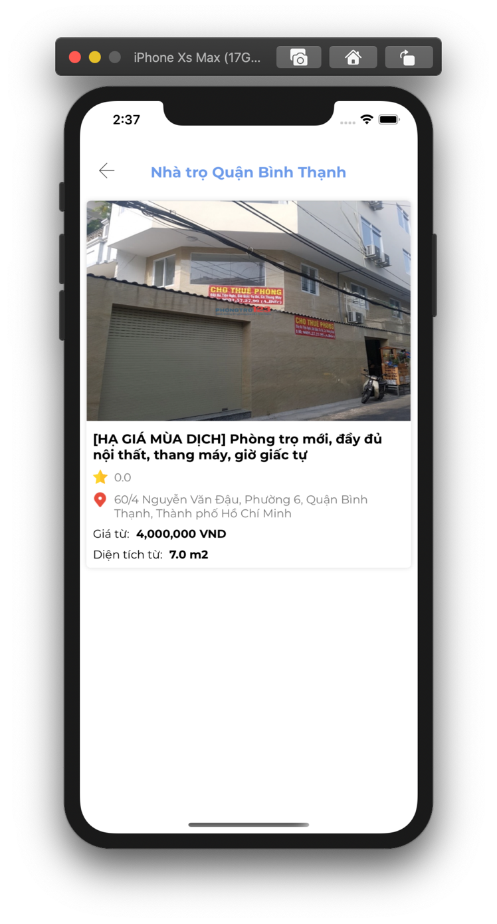
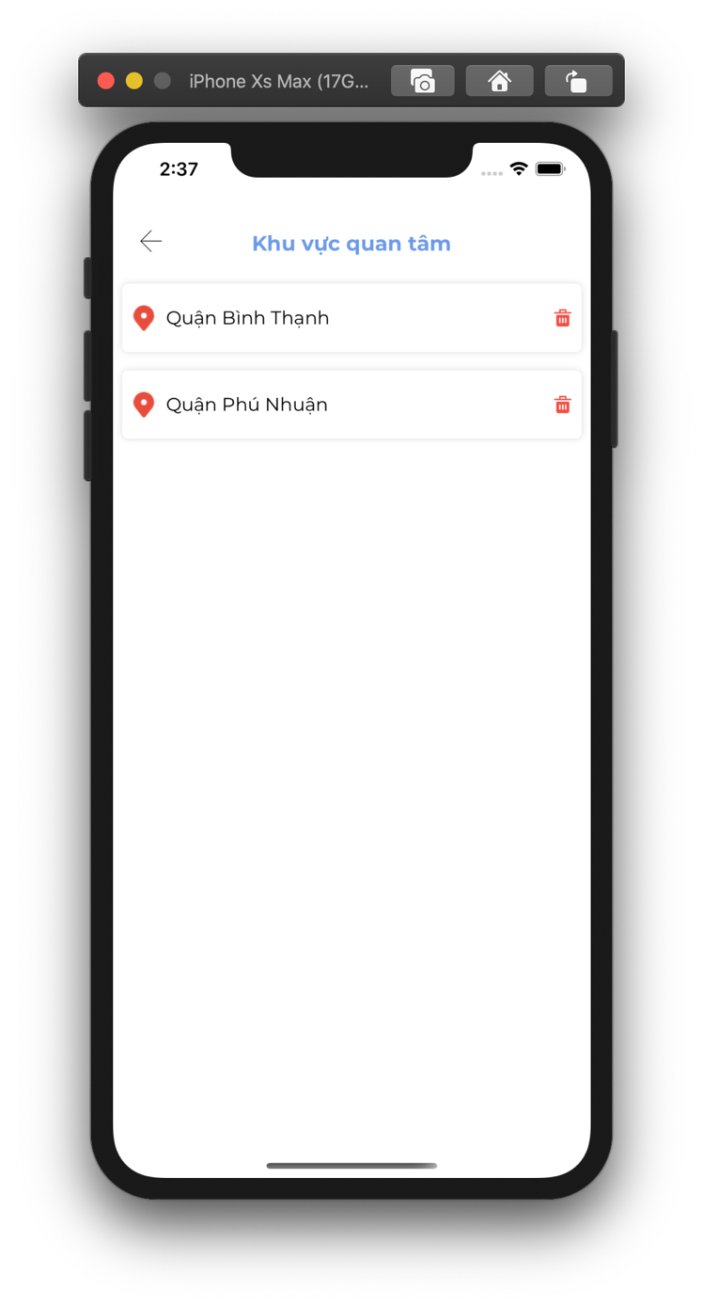
Khi bấm vào từng quận sẽ hiển thị nhà trọ thuộc quận đó.

Hình 4.2 và 4.3 Màn hình danh sách các quận quan tâm và Màn hình nhà trọ thuộc quận

Màn hình chi tiết nhà trọ
Màn hình hiển thị thông tin chỉ tiết của nhà trọ, người dùng sẽ thấy được tên và số điện thoại của chủ nhà trọ để liên lạc một cách nhanh chóng. Ứng dụng hỗ trợ chỉ đường cho người dùng đến nhà trọ thông qua Google Map.
Người dùng có thể xem các nhà trọ gần với nhà trọ mình đang quan tâm, xem các đánh giá hoặc báo cáo vi phạm.
Bên dưới, người dùng có thể thấy được danh sách các phòng trọ với các trạng thái để có thể biết được phòng nào đang còn trống.
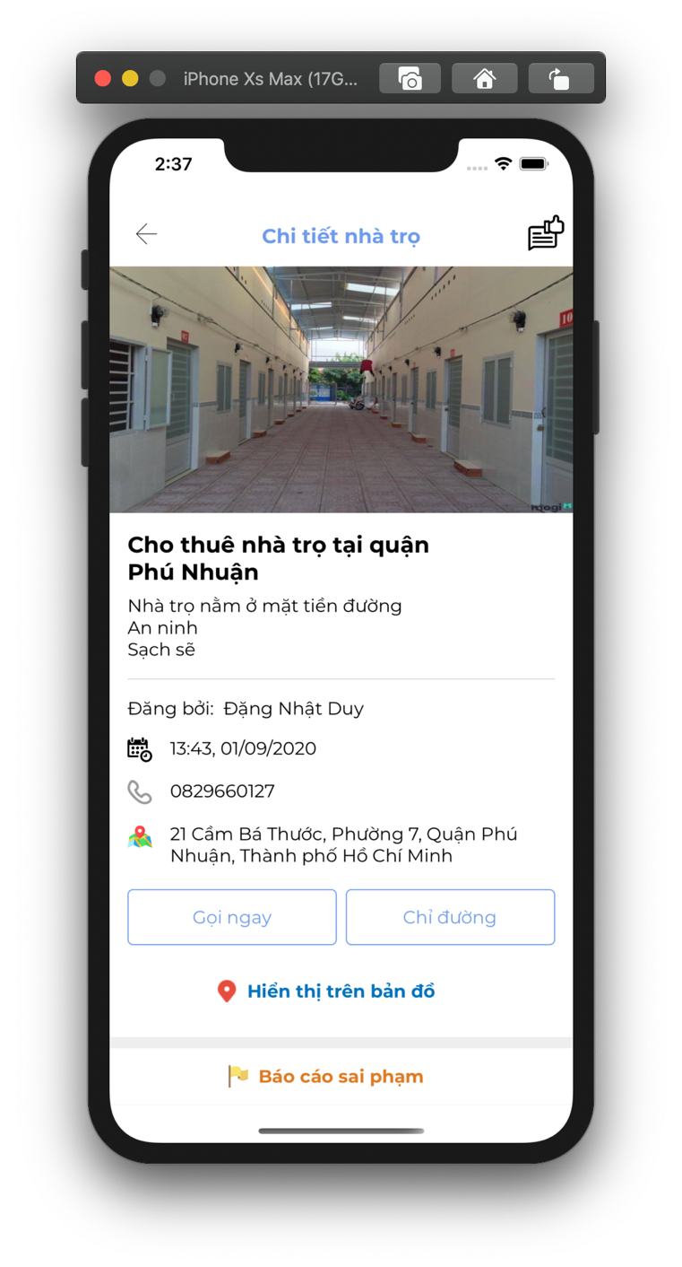
Hình 4.4 Màn hình chi tiết nhà trọ

CHƯƠNG V. TRIỂN KHAI

Cài đặt
    - Danh sách tình trạng cài đặt các chức năng (kèm mức độ hoàn thành)
STT | Chức năng | Mức độ hoàn thành | Ghi chú

Thử nghiệm
- Tài khoản dùng để test các chức năng của <tên đối tượng 1>:
    - Tài khoản:
    - Mật khẩu:
- Tài khoản dùng để test các chức năng của <tên đối tượng 2>:
    - Tài khoản:
    - Mật khẩu:

CHƯƠNG VI. KẾT LUẬN

Kết quả đã thực hiện

Ưu khuyết điểm

Hướng mở rộng trong tương lai

TÀI LIỆU THAM KHẢO

